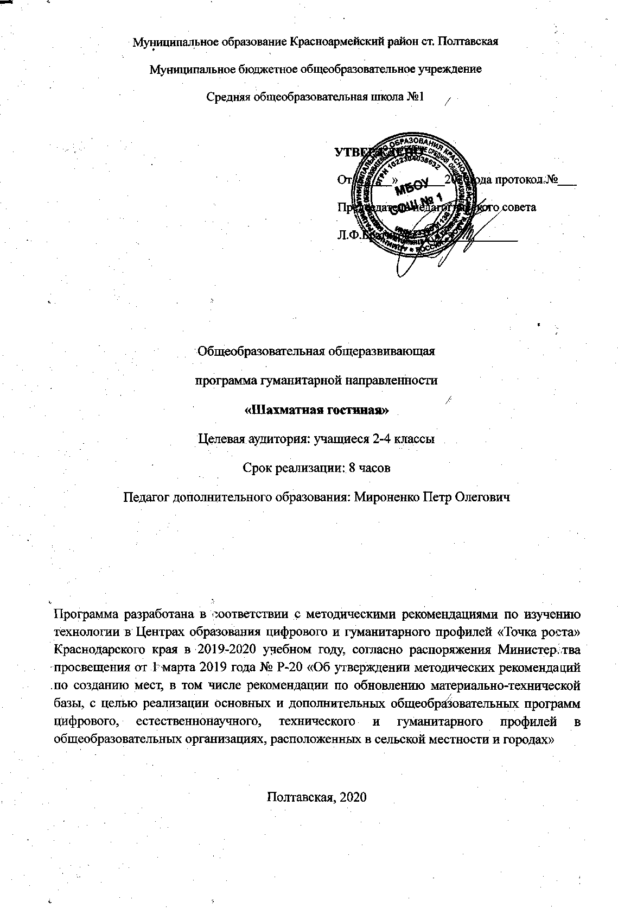

Пояснительная записка
В шахматах много таинственного.
И много еще не рассекреченного.
Программа шахматного кружка для учащихся 2 - 4 классов рассчитана на 8 занятий.
Шахматы с полным правом можно назвать великой игрой. Поистине безграничное богатство содержания и возможностей делает эту старинную игру такой притягательной для людей всех возрастов и культурных уровней.
Работа с детьми проводится в рамках педагогического процесса, основанного на принципах:
- доступности в обучении и воспитании, согласно которому работа строится с учетом возрастных особенностей, уровня их обученности и воспитанности (от простого к сложному);
- наглядности – использование демонстрационной доски, шахматных часов, дидактического материала, помогающего глубокому усвоению учебной программы;
- индивидуальности – подхода в воспитании с учетом характера, способностей, интересов;
- коллективности – использования индивидуальной, фронтальной и групповой работы;
- сотрудничества – создание благоприятных условий для самореализации личности в коллективе;
- связи теории и практики – применение знаний на практике (ведение партии, решение задач);
- сочетание уважения к личности ребенка с разумной требовательностью.
Цель: формирование у учащихся целостного представления о шахматах и шахматной игре.
Основные задачи программы: систематизировать подходы к изучению шахматной игры; сформировать у учащихся единую систему понятий, связанных с созданием, получением, обработкой, интерпретацией и хранением информации по теории шахматной игры; показать основные приемы эффективного использования основных приемов шахматной игры; сформировать практический навык игры.
Основные формы работы:
- Краткие увлекательные рассказы об истории шахмат и шахматных фигурах;
- Занимательные вопросы из жизни шахмат;
- Шахматные партии;
- Работа со словарем шахмат;
- Турниры;
- Презентации.
Методы обучения:
- объяснительно – иллюстративный;
- проблемный;
- поисковый;
- эвристический.
Объяснительно – иллюстративный метод предполагает объяснение педагогом темы занятия на демонстрационной доске.
Проблемный метод предполагает активизацию самостоятельной познавательной деятельности детей посредством решения задач, требующих преодоления трудностей в решении, способствует глубокому и прочному усвоению приобретенных знаний, создает условия для продуктивного мышления и комплексного развития личности воспитанника.
Поисковый метод применяется очень часто. Детям предоставляется возможность самостоятельного решения сложной проблемы: оценка позиции, составление плана игры, расчет вариантов и сравнение их целесообразности. Я, как руководитель кружка, помогаю ученику, корректирую его действия, но не вмешиваюсь в процесс поиска решения. Метод способствует творческому развитию юного шахматиста.
Эвристический метод используется для развития познавательной активности. Я предлагаю кружковцам исследование различных позиций для определения новых, неожиданных вариантов. Метод способствует формированию объективности самооценки, критичности мышления.
Шахматы, даря детям радость творчества, общения друг с другом, обогащают их духовный мир, являются средством воспитания и обучения ненавязчивого, интересного, увлекательного. Они учат детей логически мыслить, запоминать, сравнивать, предвидеть результат, планировать свою деятельность, способствуют успешному постижению общеобразовательных школьных дисциплин.
Пользу от шахмат можно разделить на несколько блоков:
1. Ребенок учится принимать самостоятельные решения и отвечать за них. Пусть решения пока самые простые (куда и какой фигурой пойти), а ответственность не так страшна (самое страшное – проигрыш) – но это уже ответственность.
2. Вырабатывается усидчивость – в течение определенного времени ребенок учится концентрировать свое внимание на одном процессе, на игре в шахматы.
3. У ребенка вырабатывается пространственное воображение.
4. У ребенка формируется внутренний план действий
(способности действовать в уме).
5. Шахматы воспитывают характер, именно за счёт своей спортивной составляющей. Поражение или ошибка – это возможность для развития, любая неудача – это возможность для преодоления. Поэтому очень важно выработать правильное отношение к ошибкам. Желание побеждать и быть лучшим заставит ребёнка заниматься.
2. Требования к уровню подготовки учащихся
Ожидаемые результаты:
- возросший интерес к шахматам;
- развитие интеллектуальных способностей;
- воспитание чувства уверенности и собственного достоинства.
Шахматы — это не только игра, доставляющая детям радость творчества, но и действенное, эффективное средство их умственного развития.

3. Календарно-тематическое планирование
№ | Тема занятия | Количество часов
1 | Шахматная комбинация. Матовые комбинации. Тема разрушения королевского прикрытия. | 1
2 | Решение шахматных задач | 1
3 | Решение шахматных задач | 1
4 | Техника матования одинокого короля | 1
5 | Основы дебюта | 1
6 | Решение шахматных задач | 1
7 | Ничья, пат. | 1
8 | Игровая практика | 1

Итого:8 часов

4. Содержание программы
1. Шахматная комбинация. Матовые комбинации. Тема разрушения королевского прикрытия. Дидактическое задание «Объяви мат в два хода».
2-3. Решение шахматных задач с помощью интернет ресурсов
4.Техника матования одинокого короля. Ферзь и ладья против короля. Дидактические задания «Шах или мат», «Мат или пат», «Мат в один ход», «На крайнюю линию», «В угол», «Ограниченный король», «Мат в два хода».
5.Основы дебюта. Вариации на тему детского мата. Другие угрозы быстрого мата в дебюте. Защита. Защитись от мата. Неразумность игры в дебюте одними пешками (с исключениями из правила)
6. Решение шахматных задач с помощью интернет ресурсов
7. Ничья, пат. «Сделай ничью или пат».
8. Игровая практика. Игра с компьютером.

